19.03.2017
группа №5"Теремок"

Кто со спортом дружит-никогда не тужит!
Для здоровья важен спорт,
Чтоб болезням дать отпор.
Нужно спортом заниматься,
И здоровым оставаться!

Одна из важнейших задач в дошкольном образовании – приобщение детей к здоровому образу жизни. Существенную роль в решении этой задачи в нашем детском саду отводится физкультурно-оздоровительным мероприятиям в ходе режимных процессов.
Как известно, регулярные занятия физкультурой укрепляют организм и способствуют повышению иммунитета. Кроме того, дети, в отличие от взрослых, очень подвижны и активны, поэтому им просто необходимо периодически «выпускать пар», а для этой цели, как и для совершенствования координации движений, физкультура подходит, как ничто другое. Поэтому ей мы и уделяем значительную часть времени.
Мы с ребятами очень хотим быть здоровыми, сильными, закаленными. А для этого мы:
Занимаемся утренней гимнастикой.
По порядку
Стройся в ряд!
На зарядку
Все подряд!

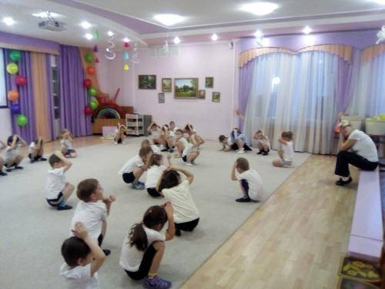

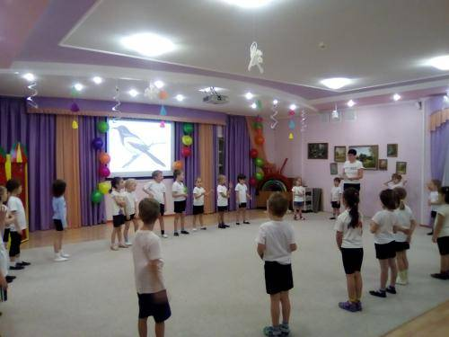

Играем в подвижные игры.
1,2,3,4,5-
начинаем мы играть!
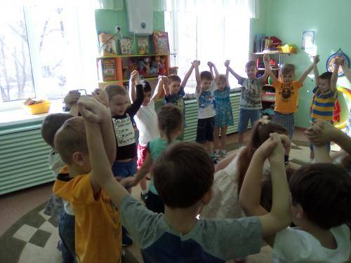
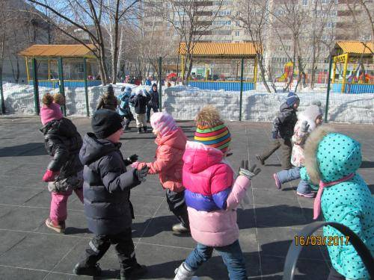

Проводим динамические паузы.
Мы работали, устали.
Много нового узнали.
Захотели отдохнуть-
Поиграли мы чуть-чуть.
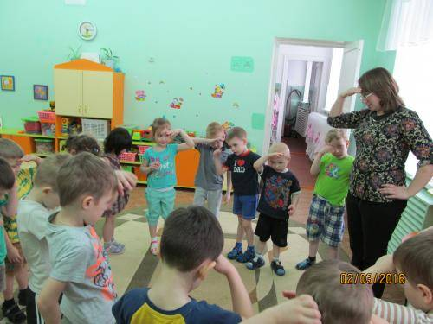
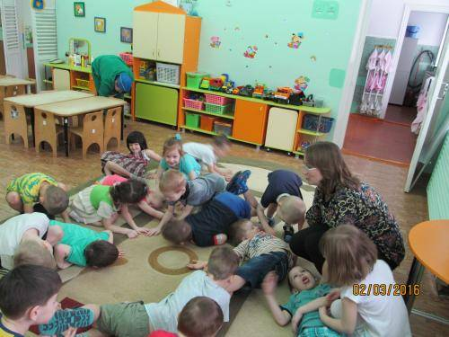
А еще мы устраиваем массаж для наших ножек.
По дорожкам мы пройдем,
Наши ножки разомнем.
Палочки катаем,
Ножки разминаем.
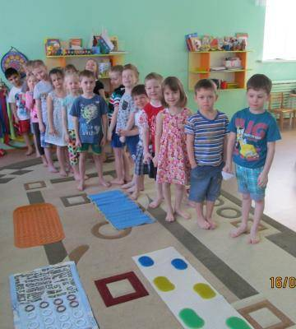
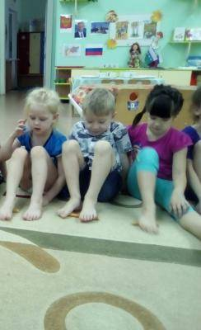
А еще мы участвуем в спортивных мероприятиях,
делаем дыхательную гимнастику по Стрельниковой
и занимаемся дозированной ходьбой!
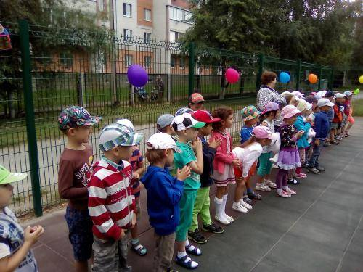
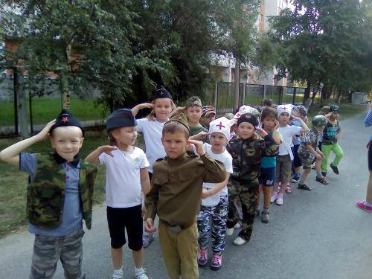
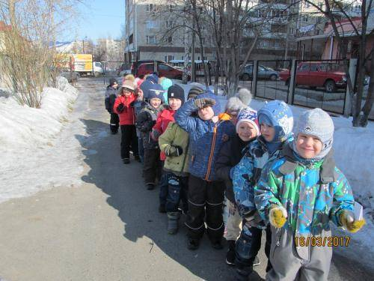
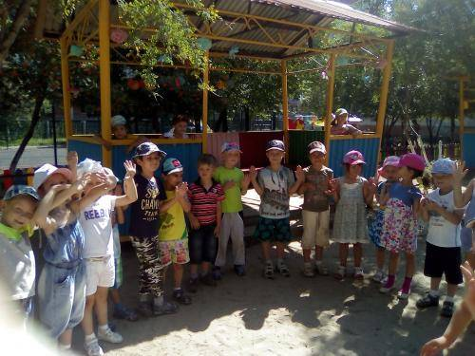

Говорим мы громко вслух: «В здоровом теле- здоровый дух!»

